COGUANA
Mapa de navegación y recorridos de usuario

Flujo de la App
  - Administrador, vendedor, cliente, restaurante y repartidor
Campo | Detalle
Producto | Coguana
Documentos relacionados | PRD Coguana v1.0 y TRD Coguana v1.0
Versión | 1.0 — Flujo funcional
Fecha | 25 de julio de 2026
Ubicación inicial | Santa Anita, Lima, Perú
Alcance | Operación interna, retail online, B2B y delivery
Plataformas | Android operativo; Android/iPhone para clientes

Cómo usar este documento
Sirve como puente entre requisitos y pantallas. Define qué ve cada rol, qué decisiones toma, qué estados aparecen y hacia dónde navega la aplicación. No significa que todas las pantallas deban construirse en la primera versión.

Control del documento
Versión | Fecha | Estado | Resumen
1.0 | 25/07/2026 | Borrador | Flujos completos por rol y por operación.

Contenido
1. Alcance y convenciones
2. Flujo general de acceso
3. Navegación del administrador y vendedor
4. Venta presencial
5. Caja
6. Inventario, productos y precios
7. Funcionamiento offline y sincronización
8. Navegación del cliente minorista
9. Compra online y preparación
10. Restaurantes y mayoristas
11. Delivery propio, externo y recojo
12. Administración y configuraciones
13. Excepciones y recuperación
14. Mapa de pantallas por fase
15. Criterios de aceptación del flujo

1. Alcance y convenciones
El flujo de Coguana se divide por perfil porque cada usuario tiene un objetivo distinto. El administrador controla la tienda; el vendedor registra ventas; el cliente minorista compra; el restaurante realiza pedidos de volumen; y el repartidor completa entregas.

1.1 Convenciones visuales
Color/tipo | Significado
Verde | Inicio, final o resultado confirmado.
Azul | Pantalla o acción normal.
Dorado | Decisión o selección del usuario.
Rojo | Cancelación, bloqueo o error que requiere atención.
Gris | Espera, pendiente o estado informativo.

- Las flechas indican navegación o cambio de estado.
- Un flujo puede continuar offline si la operación pertenece al núcleo interno.
- Los módulos futuros aparecen para conservar la visión completa, pero se entregarán por fases.

2. Flujo general de acceso
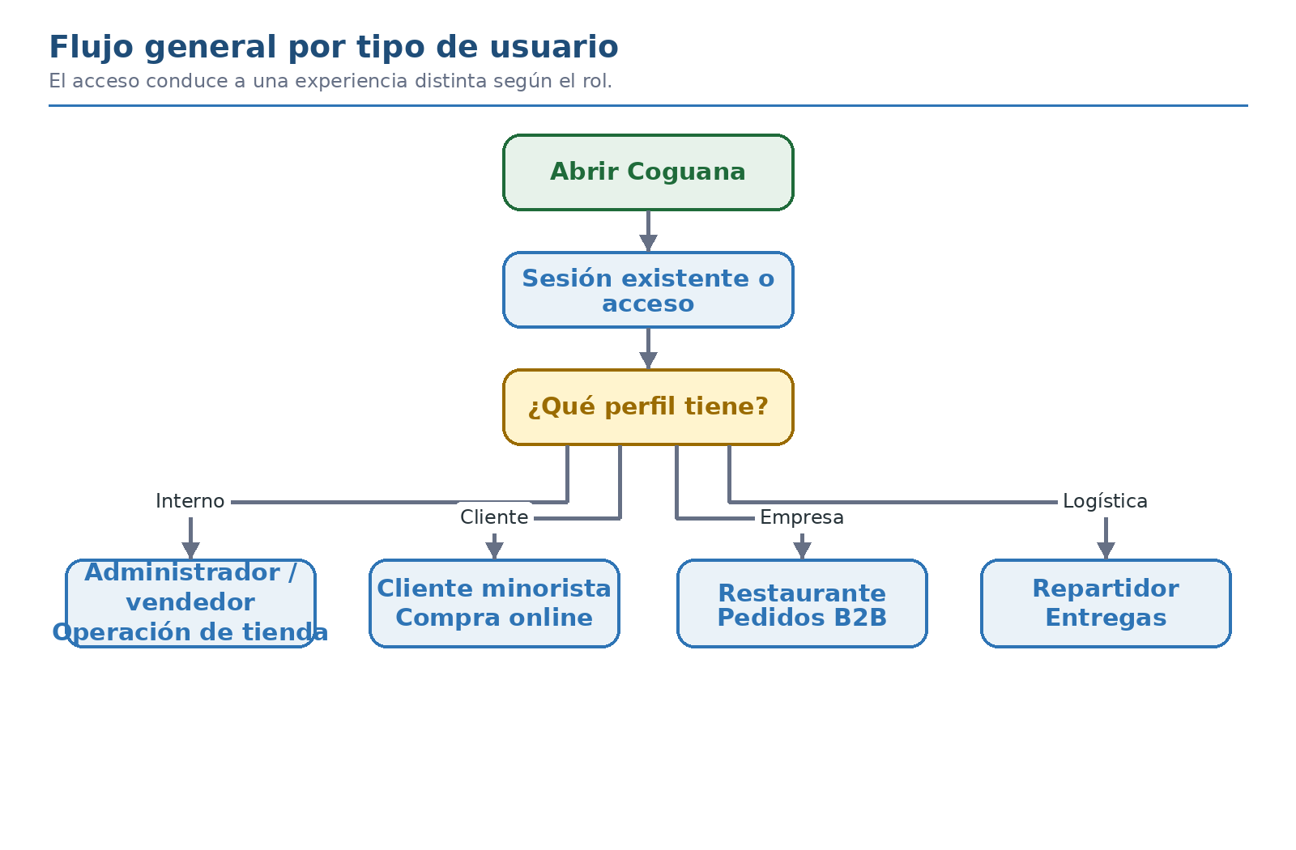
Figura 1. Entrada de la aplicación y separación de experiencias por rol.

2.1 Inicio de la aplicación
1. Splash / inicialización — La app abre SQLite, ejecuta migraciones y verifica configuración. Resultado: Base local lista o pantalla de error recuperable.
2. Estado de sesión — Comprueba dispositivo autorizado y sesión central/local. Resultado: Continuar, iniciar sesión o recuperar acceso.
3. Selección de operador — En la tienda se identifica administrador o vendedor mediante PIN. Resultado: Actor asignado a la siguiente operación.
4. Resolución de rol — La app carga permisos y tienda asignada. Resultado: Panel interno, inicio de cliente, B2B o entregas.
5. Estado de conectividad — Se consulta internet y cola pendiente. Resultado: Indicador sincronizado, offline o requiere atención.

2.2 Navegación global
Perfil | Inicio | Navegación principal
Administrador | Panel administrador | Inicio, Venta, Inventario, Pedidos, Precios y Más.
Vendedor | Venta o panel operativo | Venta, consulta de inventario, pedidos autorizados y caja.
Cliente | Inicio comercial | Inicio, Buscar, Carrito, Pedidos y Cuenta.
Restaurante | Panel empresa | Catálogo B2B, Cotizaciones, Pedidos y Cuenta.
Repartidor | Entregas asignadas | Pendientes, En curso, Historial y Perfil.

3. Navegación del administrador y vendedor

3.1 Panel interno
- Ventas del día y número de operaciones.
- Caja abierta/cerrada y diferencia pendiente.
- Pedidos activos y siguiente acción.
- Productos con stock bajo.
- Estado de sincronización y operaciones pendientes.
- Accesos rápidos a Nueva venta, Inventario, Pedidos y Precios.

3.2 Permisos de navegación
Función | Administrador | Vendedor
Registrar venta | Sí | Sí
Abrir/cerrar caja | Sí | Según permiso
Ver inventario | Sí | Consulta
Ajustar inventario | Sí | No o con autorización
Cambiar precios | Sí | No
Gestionar productos | Sí | No
Gestionar usuarios/configuración | Sí | No
Ver reportes | Sí | Resumen autorizado

4. Venta presencial
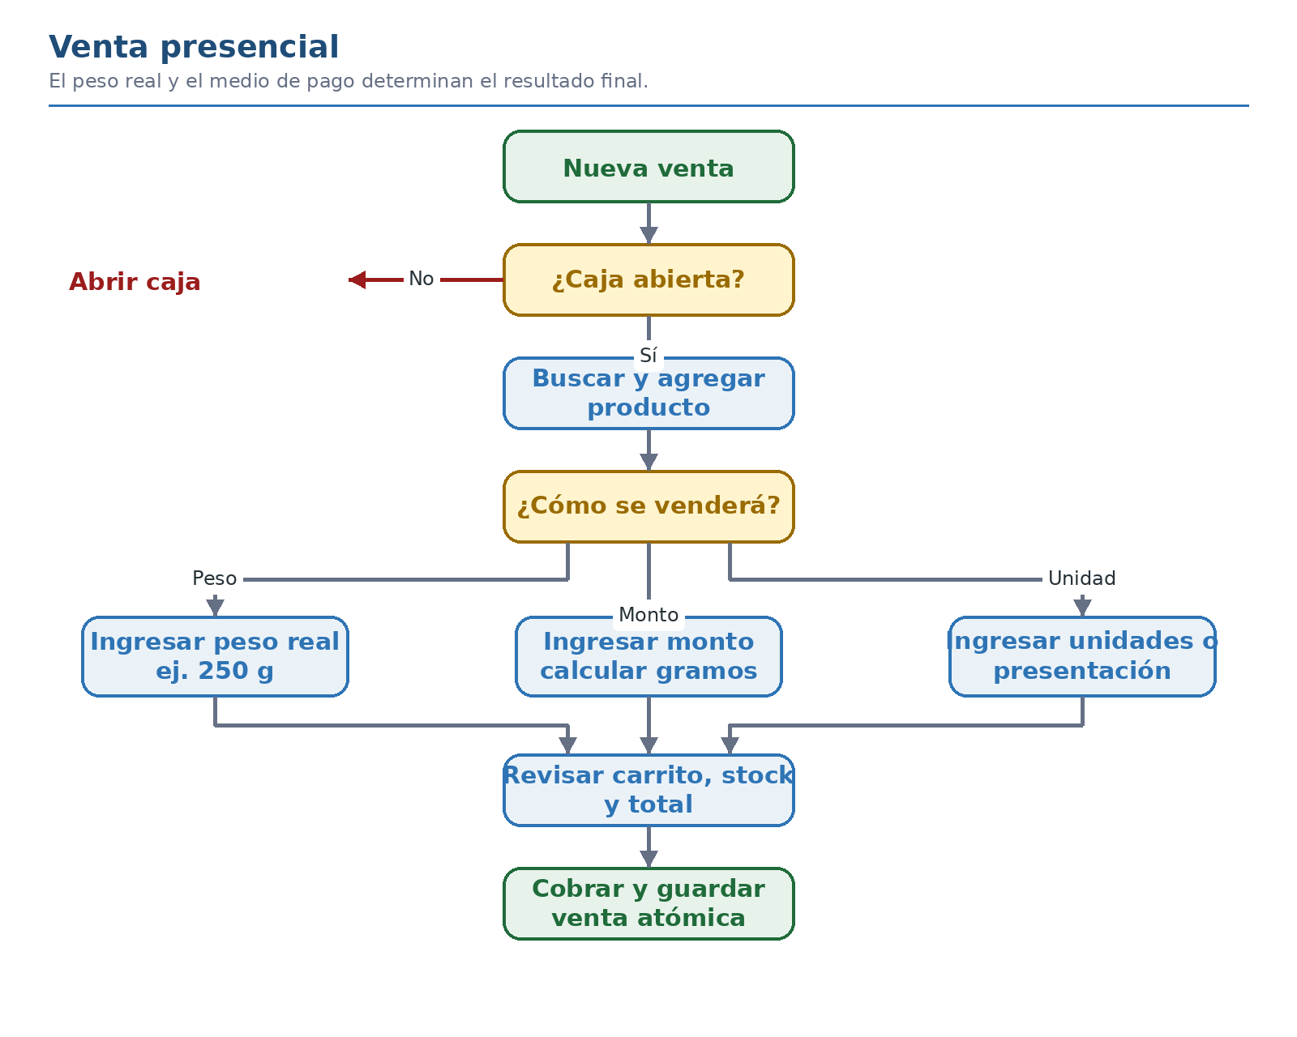
Figura 2. Venta física por peso, monto solicitado o unidad/presentación.

4.1 Recorrido de venta
1. Nueva venta — Valida que exista operador y caja cuando sea necesaria. Resultado: Carrito vacío listo para usar.
2. Buscar producto — Busca por nombre, SKU o categoría. Resultado: Producto, precio vigente, stock y presentaciones visibles.
3. Elegir método — Selecciona peso, monto solicitado, unidad, paquete, caja o saco. Resultado: Formulario compatible con la unidad base.
4. Ingresar cantidad — Registra el peso real o unidades. Resultado: Subtotal calculado en céntimos.
5. Carrito — Permite editar, eliminar o agregar más artículos. Resultado: Total provisional y validación de stock.
6. Pago — Selecciona efectivo, Yape, Plin o tarjeta. Resultado: Resumen antes de confirmar.
7. Confirmación — Guarda venta, pago, stock, caja y outbox en una transacción. Resultado: Venta registrada y comprobante interno.

4.2 Venta por monto solicitado
- El cliente indica cuánto desea pagar, por ejemplo S/ 5.00.
- La app calcula una cantidad aproximada según el precio vigente.
- El vendedor pesa el producto físicamente.
- Se registra el peso real y la app recalcula el total definitivo.
- El vendedor comunica la diferencia antes de cobrar.

4.3 Estados y validaciones
Situación | Respuesta de la app
Caja cerrada + efectivo | Bloquear confirmación y ofrecer Abrir caja.
Stock insuficiente | Bloquear artículo/venta y mostrar disponible.
Producto inactivo | No permitir agregarlo.
Precio modificado durante el carrito | Solicitar confirmar el precio vigente.
Pago incompleto | No confirmar hasta cumplir la política.
Error al guardar | Revertir toda la transacción y conservar carrito.
Sin internet | Guardar localmente y marcar pendiente de sincronización.

5. Caja

5.1 Apertura
1. Estado de caja — Detecta si existe una sesión abierta válida. Resultado: Continuar o solicitar apertura.
2. Abrir caja — Ingresa monto inicial y confirma operador/dispositivo. Resultado: Sesión abierta.
3. Panel — Muestra ventas, efectivo esperado y movimientos. Resultado: Control durante la jornada.

5.2 Movimientos y cierre
- Registrar entrada o salida indicando monto y motivo.
- Al cerrar, calcular efectivo esperado: inicial + ventas efectivo + entradas - salidas.
- Ingresar efectivo contado.
- Mostrar diferencia y solicitar confirmación.
- Cerrar la sesión; el MVP no permite reapertura.
Regla de caja
Yape, Plin y tarjeta pertenecen a la venta, pero no aumentan el efectivo físico esperado. Una corrección posterior deberá usar un movimiento compensatorio o un flujo de anulación definido.

6. Inventario, productos y precios

6.1 Inventario
1. Inventario — Lista productos con stock, unidad y alerta. Resultado: Vista filtrable.
2. Detalle — Muestra saldo, mínimo, presentaciones e historial. Resultado: Contexto para decidir.
3. Movimiento — Elige entrada, ajuste, merma o devolución e ingresa motivo. Resultado: Cambio trazable.
4. Confirmación — Valida que el saldo no sea negativo. Resultado: Nuevo stock y outbox.

6.2 Cambio de precio
- Buscar y abrir el producto.
- Ver precio actual, cantidad de referencia y costo.
- Ingresar nuevo precio y, opcionalmente, motivo.
- Mostrar vista previa para 100 g, 250 g, 500 g, 1 kg y presentaciones.
- Confirmar y guardar el historial con actor y dispositivo.
- Usar el nuevo precio únicamente en ventas posteriores.

6.3 Productos y presentaciones
Acción | Flujo
Crear producto | Datos básicos → unidad base → precio/costo → stock inicial → presentaciones → guardar.
Editar producto | Abrir detalle → cambiar campos permitidos → revisar impacto → guardar.
Desactivar | Confirmar → ocultar en nuevas ventas → mantener historial.
Crear presentación | Tipo → factor de conversión → precio calculado o fijo → guardar.

7. Funcionamiento offline y sincronización
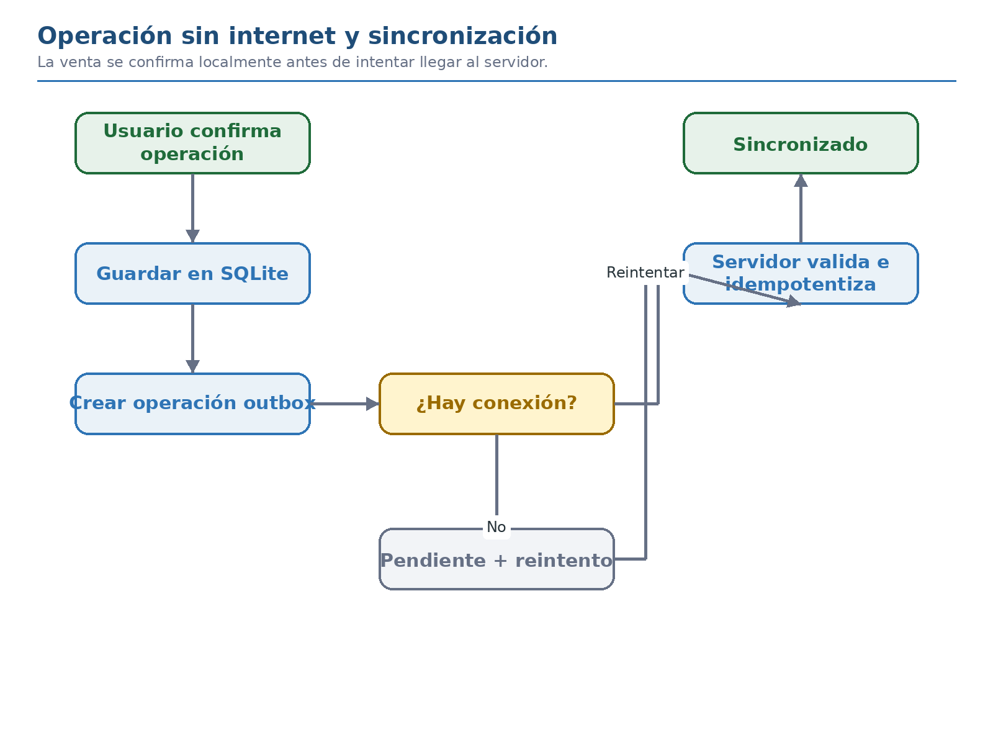
Figura 3. Confirmación local, cola outbox y sincronización posterior.

7.1 Estados visibles
Estado | Indicador | Acción disponible
Sincronizado | Verde | Ninguna.
Offline | Gris/dorado | Seguir operando localmente.
Pendiente | Dorado | Esperar o sincronizar ahora.
Sincronizando | Azul | No repetir la operación.
Requiere atención | Rojo | Ver detalle y corregir.

7.2 Recuperación
- La venta local confirmada no se repite aunque el servidor tarde en responder.
- El usuario puede ver cuántas operaciones siguen pendientes.
- Un error transitorio se reintenta automáticamente.
- Un error de validación muestra el elemento afectado y una acción recomendada.
- La aplicación advierte antes de cerrar sesión o reinstalar con datos pendientes.

8. Navegación del cliente minorista

8.1 Navegación inferior
Pestaña | Contenido
Inicio | Promociones simples, categorías, productos destacados y acceso a búsqueda.
Buscar | Texto, categorías, filtros y resultados.
Carrito | Artículos, cantidades, sustituciones, subtotal y entrega.
Pedidos | Activos, seguimiento, historial y repetir.
Cuenta | Perfil, direcciones, pagos, ayuda y cierre de sesión.

8.2 Acceso del cliente
- Puede explorar el catálogo antes de identificarse si la política lo permite.
- Al confirmar pedido, inicia sesión o crea cuenta.
- Registra nombre, teléfono y aceptación de términos.
- Añade dirección o elige recojo.
- La app conserva carrito durante el acceso.

9. Compra online y preparación
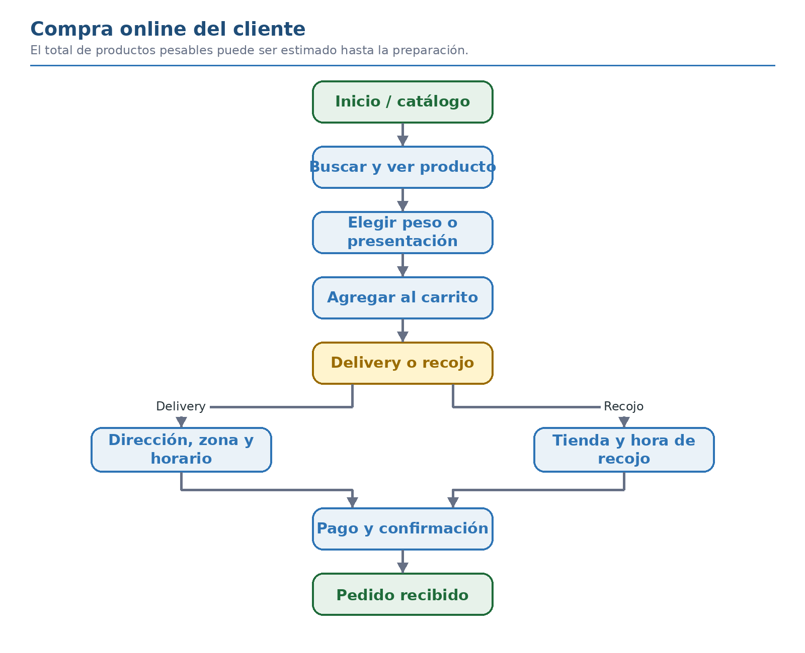
Figura 4. Compra online desde el catálogo hasta la recepción del pedido.

9.1 Checkout
1. Carrito — Revisa artículos, pesos estimados, presentaciones y sustituciones. Resultado: Carrito válido.
2. Entrega — Elige delivery/recojo, dirección, zona y horario. Resultado: Tarifa y disponibilidad.
3. Pago — Selecciona Yape, Plin o tarjeta según disponibilidad. Resultado: Autorización o instrucciones.
4. Revisión — Muestra subtotal estimado, delivery, tolerancia de peso y total. Resultado: Consentimiento informado.
5. Confirmación — Crea pedido y reserva/valida disponibilidad. Resultado: Número de pedido y estado Recibido.

9.2 Preparación de productos pesables
- La tienda acepta el pedido y comienza la preparación.
- El operario pesa cada producto y registra la cantidad real.
- La app calcula la diferencia respecto del monto estimado.
- Si está dentro de la tolerancia aprobada, continúa automáticamente.
- Si excede la tolerancia, solicita aceptación o ajuste al cliente.
- Al concluir, se confirma el total final y el pedido pasa a Listo.
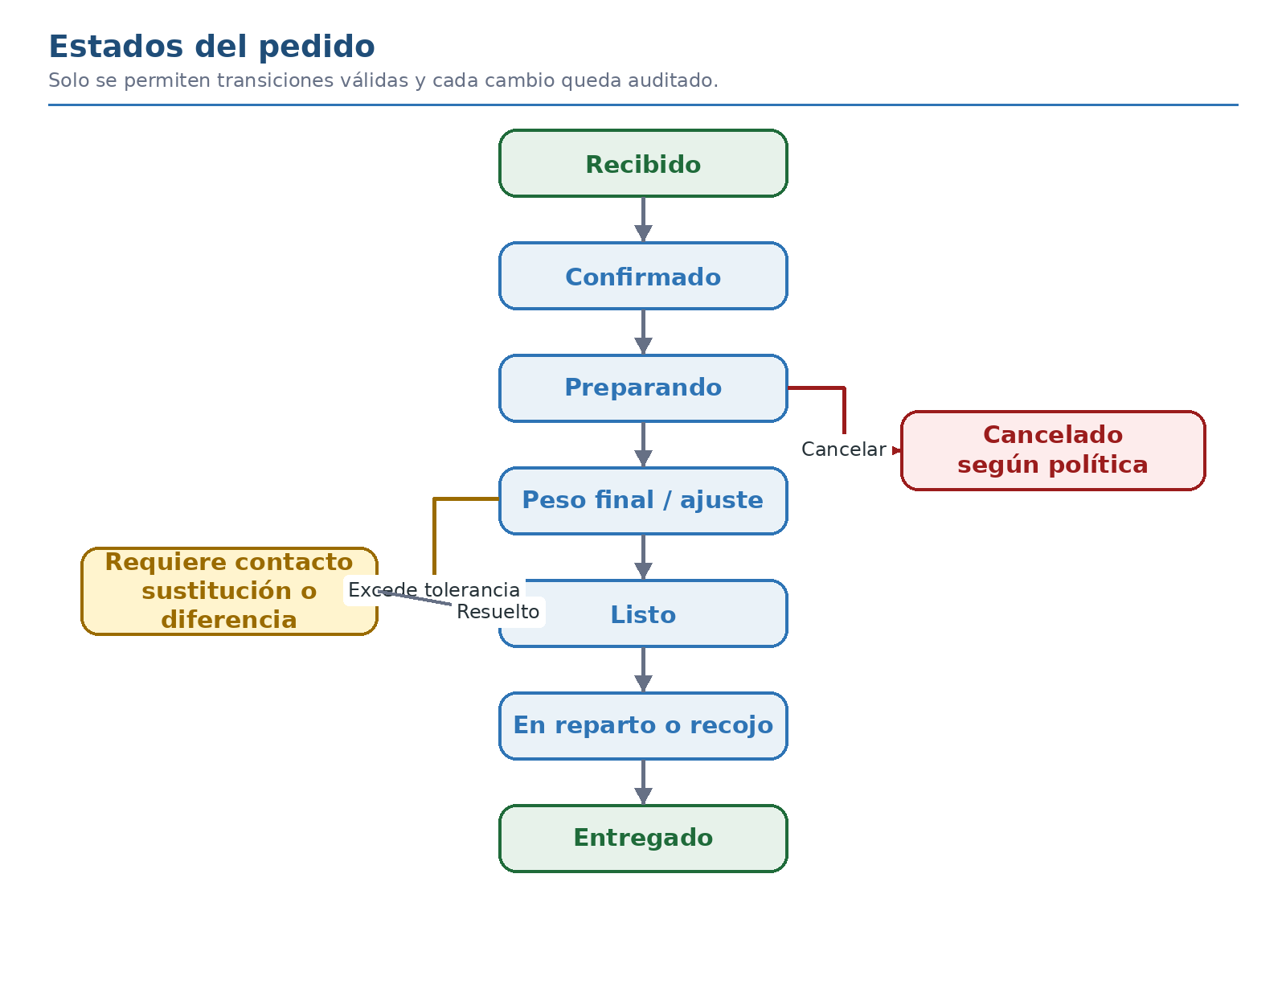
Figura 5. Máquina de estados principal del pedido online.

9.3 Sustituciones y cancelación
- El cliente define por artículo: permitir sustitución, contactar o eliminar.
- La tienda propone una alternativa con precio y cantidad.
- El cliente acepta o rechaza dentro del plazo.
- La cancelación depende del estado, preparación y forma de pago.
- Toda cancelación o ajuste queda auditado y notificado.

10. Restaurantes y mayoristas

10.1 Alta de empresa
- Crear cuenta de contacto.
- Registrar razón social, RUC, teléfonos y direcciones.
- Enviar validación al administrador.
- Asignar condición comercial y catálogo/precios permitidos.
- Activar perfil B2B.

10.2 Pedido mayorista
1. Catálogo B2B — Consulta precios por volumen y presentaciones grandes. Resultado: Productos permitidos.
2. Carrito — Agrega cantidades, cajas o sacos. Resultado: Total o solicitud de cotización.
3. Cotización — La tienda revisa disponibilidad, precio y entrega. Resultado: Propuesta con vigencia.
4. Aprobación — El restaurante acepta o solicita cambios. Resultado: Pedido confirmado.
5. Preparación y entrega — Sigue los estados del pedido. Resultado: Recepción y comprobante.

10.3 Repetición y crédito
- Repetir pedido anterior estará disponible antes que la recurrencia automática.
- Pedidos programados se incorporarán después de validar frecuencia y stock.
- Crédito y cuentas por cobrar no estarán activos en el B2B inicial.

11. Delivery propio, externo y recojo
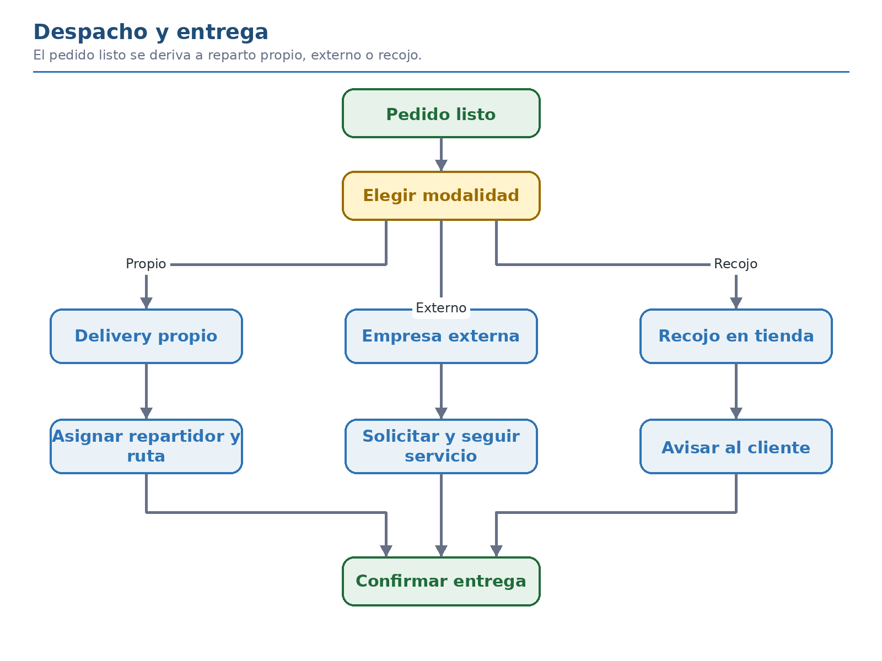
Figura 6. Asignación del pedido según la modalidad logística.

11.1 Flujo del repartidor propio
1. Entregas asignadas — Ve pedidos pendientes ordenados. Resultado: Seleccionar entrega.
2. Detalle — Consulta dirección, contacto, monto y notas. Resultado: Aceptar/iniciar.
3. Ruta — Abre navegación y actualiza En camino. Resultado: Cliente notificado.
4. Llegada — Registra intento o contacto. Resultado: Continuar o incidencia.
5. Entrega — Captura código, firma, foto o confirmación. Resultado: Pedido Entregado.

11.2 Externo y recojo
- Operador externo: solicitar servicio, guardar identificador, tarifa y estado.
- Si la integración falla, permitir asignación manual sin perder el pedido.
- Recojo: notificar Listo, validar identidad/código y confirmar entrega en tienda.

12. Administración y configuraciones
Módulo | Flujo principal
Usuarios y roles | Lista → crear/editar → asignar tienda/rol → activar/desactivar.
Dispositivos | Lista → autorizar/revocar → revisar última sincronización.
Tienda | Datos → horarios → contacto → modalidades disponibles.
Delivery | Zonas → cobertura → tarifa → horarios → activar.
Medios de pago | Activar/desactivar → instrucciones → conciliación.
Políticas | Redondeo → tolerancia de peso → sustituciones → cancelación.
Sincronización | Resumen → pendientes → errores → detalle → reintentar.

13. Excepciones y recuperación
Excepción | Flujo de recuperación
PIN incorrecto | Informar intento → permitir reintento → bloqueo temporal según política.
Sin permiso | Explicar restricción → solicitar administrador o cancelar.
Migración fallida | Bloquear operación → conservar archivo → mostrar soporte/recuperación.
Stock conflictivo | No confirmar → actualizar saldo → editar venta/pedido.
Pago rechazado | Mantener pedido sin confirmar → elegir otro medio o reintentar.
Delivery no disponible | Ofrecer recojo, otra franja o cancelar.
Pedido no entregado | Registrar motivo/evidencia → reprogramar o devolver a tienda.
Error de sync | Mantener dato local → mostrar detalle → reintentar o escalar.

14. Mapa de pantallas por fase
Fase | Interfaces estimadas | Flujos habilitados
1. Operación interna | 22 | Acceso, panel, venta, pago, caja, inventario, productos, precios y sync local.
2. Retail online | 40 | Catálogo, carrito, checkout, cuenta, preparación y seguimiento.
3. Restaurantes | 15 | Empresa, mayorista, cotización, pedidos grandes y repetición.
4. Delivery | 14 | Despacho, repartidor, evidencia, zonas y operador externo.
5. Expansión | 35 | SUNAT, reportes, proveedores, lotes, promociones y multi-sede.

Total de referencia: 126 elementos visuales y funcionales. Incluye pantallas completas, modales, estados vacíos, confirmaciones, errores, secciones e integraciones.

14.1 Orden recomendado de construcción
- Cerrar ventas y caja persistentes en SQLite.
- Completar usuarios/PIN, permisos y administración de productos.
- Implementar backend y sincronización en dos dispositivos.
- Operar una semana con catálogo real reducido.
- Construir retail online y preparación por peso.
- Añadir restaurantes y luego delivery.
- Incorporar SUNAT, reportes y expansión.

15. Criterios de aceptación del flujo
- CAF-01. Cada rol entra únicamente a las funciones autorizadas.
- CAF-02. El vendedor completa una venta por peso, por monto y por unidad sin abandonar el flujo.
- CAF-03. La venta muestra errores accionables para caja cerrada y stock insuficiente.
- CAF-04. El administrador actualiza un precio y ve la vista previa de cantidades derivadas.
- CAF-05. Una operación offline termina localmente y muestra claramente su estado pendiente.
- CAF-06. El cliente entiende que el total de peso variable es estimado antes de la preparación.
- CAF-07. Una diferencia fuera de tolerancia requiere una decisión explícita.
- CAF-08. El pedido solo avanza mediante transiciones válidas y auditadas.
- CAF-09. El repartidor puede completar o reportar una entrega sin acceder a información innecesaria.
- CAF-10. Todo error crítico conserva la información ingresada cuando sea seguro hacerlo.
Próximo uso práctico
Este documento debe usarse para crear los wireframes y las historias de usuario del MVP interno. La primera validación debe centrarse en acceso, caja, venta por peso/monto/unidad, inventario, precios y estado offline.

Aprobación del flujo
La aprobación confirma que los recorridos representan la forma real de trabajo de la tienda. Las políticas de redondeo, tolerancia de peso, pagos, cancelaciones y delivery deben completarse antes de aprobar los flujos online.
Rol | Nombre | Decisión | Fecha
Propietario del negocio |  | Pendiente
Administrador del producto |  | Pendiente
Responsable técnico |  | Pendiente

